**Скоро Праздник Праздников ПАСХА.**

Яйцо является традиционным символом плодородия и возрождения. В [христианстве](http://ru.wikipedia.org/wiki/%D0%A5%D1%80%D0%B8%D1%81%D1%82%D0%B8%D0%B0%D0%BD%D1%81%D1%82%D0%B2%D0%BE) пасхальное яйцо символизирует [Гроб Господень](http://ru.wikipedia.org/wiki/%D0%93%D1%80%D0%BE%D0%B1_%D0%93%D0%BE%D1%81%D0%BF%D0%BE%D0%B4%D0%B5%D0%BD%D1%8C). Напоминая по форме камень, которым в древности обычно заваливали гробницу, оно в то же время даёт начало новой жизни; таким образом, для [христиан](http://ru.wikipedia.org/wiki/%D0%A5%D1%80%D0%B8%D1%81%D1%82%D0%B8%D0%B0%D0%BD%D0%B5) это напоминание о [воскресении Иисуса Христа](http://ru.wikipedia.org/wiki/%D0%92%D0%BE%D1%81%D0%BA%D1%80%D0%B5%D1%81%D0%B5%D0%BD%D0%B8%D0%B5_%D0%98%D0%B8%D1%81%D1%83%D1%81%D0%B0_%D0%A5%D1%80%D0%B8%D1%81%D1%82%D0%B0), о спасении и вечной жизни для истинно верующих .

Традиция окрашивания яиц появилась задолго до христианства, в глубокой древности. В Африке найдены украшенные резьбой страусиные яйца, возрастом около 60 000 лет. Расписанные страусиные яйца, а также золотые и серебряные, часто встречаются в захоронениях древних [шумеров](http://ru.wikipedia.org/wiki/%D0%A8%D1%83%D0%BC%D0%B5%D1%80%D1%8B) и [египтян](http://ru.wikipedia.org/wiki/%D0%94%D1%80%D0%B5%D0%B2%D0%BD%D0%B8%D0%B5_%D0%B5%D0%B3%D0%B8%D0%BF%D1%82%D1%8F%D0%BD%D0%B5), датируемых вплоть до начала III тысячелетия до н.э.

Красные пасхальные яйца появляются у ранних христиан в [Месопотамии](http://ru.wikipedia.org/wiki/%D0%9C%D0%B5%D1%81%D0%BE%D0%BF%D0%BE%D1%82%D0%B0%D0%BC%D0%B8%D1%8F), в память о крови Христа, распятого на кресте. [Христианская Церковь](http://ru.wikipedia.org/wiki/%D0%A5%D1%80%D0%B8%D1%81%D1%82%D0%B8%D0%B0%D0%BD%D1%81%D0%BA%D0%B0%D1%8F_%D0%A6%D0%B5%D1%80%D0%BA%D0%BE%D0%B2%D1%8C) официально приняла этот обычай, рассматривая пасхальные яйца, как символ воскресения. В 1610 г. [папа](http://ru.wikipedia.org/wiki/%D0%9F%D0%B0%D0%BF%D0%B0_%D1%80%D0%B8%D0%BC%D1%81%D0%BA%D0%B8%D0%B9) [Павел V](http://ru.wikipedia.org/wiki/%D0%9F%D0%B0%D0%B2%D0%B5%D0%BB_V) публично произнёс следующую [молитву](http://ru.wikipedia.org/wiki/%D0%9C%D0%BE%D0%BB%D0%B8%D1%82%D0%B2%D0%B0): "Боже, благослови! Молим Тебя - да будут создания Твои, из яиц являющиеся, благим пропитанием для верных слуг Твоих, вкушающих их с благодарностью, памятуя о Воскресении Господнем."

В 1664 году травщик (то есть художник по растительному орнаменту)Троице-Сергиева монастыря Прокопий Иванов специально был вызван в Москву расписывать яйца. Два года спустя он привез ко двору 170 деревянных яиц, писанных по золоту «цветными красками разными добрыми травными образцы». В XVIII-XIX веках художественно оформленные пасхальные яйца получают такое широкое распространение среди различных слоев российского населения, что с этого времени о пасхальных яйцах можно говорить как о своеобразном виде декоративно-прикладного и народного искусства. К этому времени достаточно традиционными стали и ювелирные драгоценные яйца, и простые крестьянские «писанки» и «крашенки». Появление новых для России материалов, связанных с петровскими преобразованиями, а именно фарфора, стекла, папье-маше, способствовало

развитию искусства изготовления русских пасхальных яиц. Такие яйца обычно подвешивались в красный угол, под иконы.

В современное время появляются шоколадные пасхальные яйца и расписные пластиковые , бисерные, исполненные в техники квиллинг, вязаные ….

Я предлагаю, **мастер класс по изготовлению плоских декоративных пасхальных яиц**, выполнить которые смогут и ребята начальной школы (работы учащихся 3 класса).

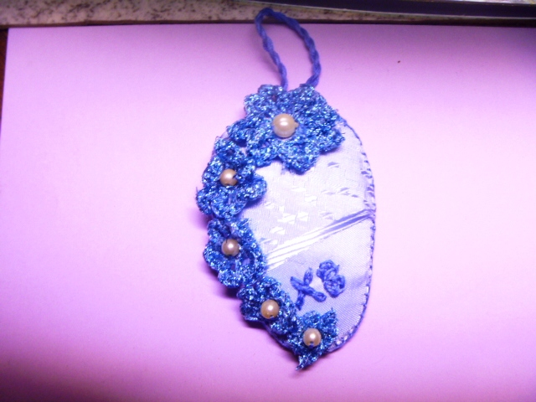 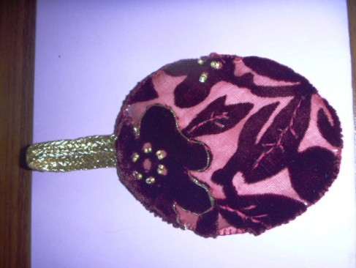 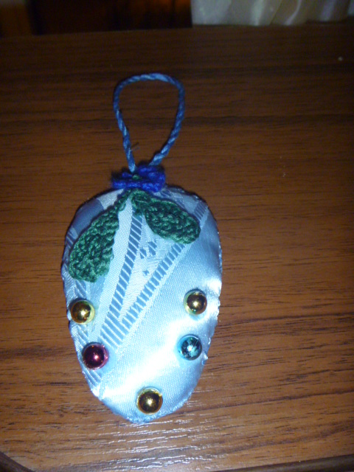

**Необходимые материалы:**

Ножницы

Нитки

Иголка

Ткань – любая

Картон

Различные мелочи для декоративного оформления.

1. **Вырезать из картона два одинаковых шаблона в форме яйца.**

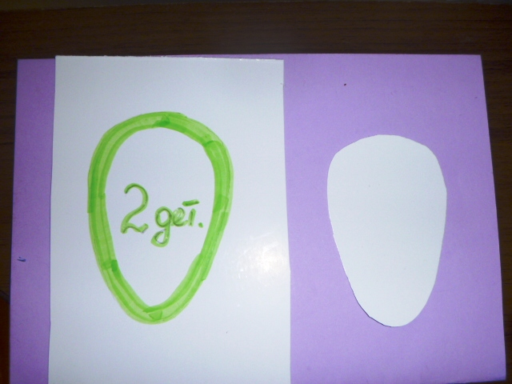

1. **Раскроить из ткани с припуском 2 см два образца**

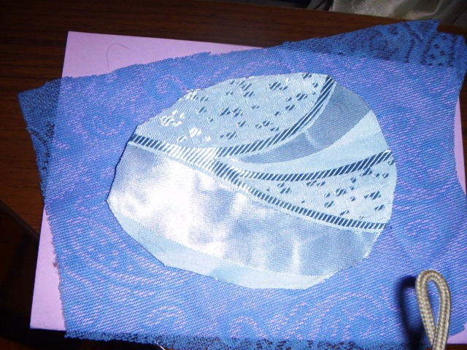

1. **Один образец прометать по краю и затянуть ткань, вставив туда картонный шаблон**

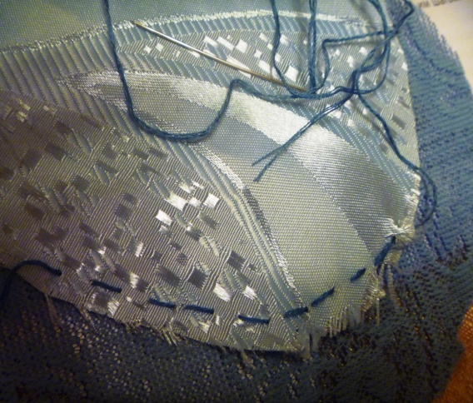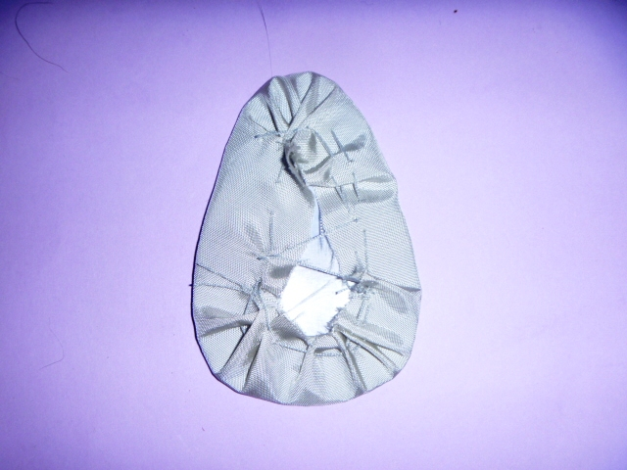 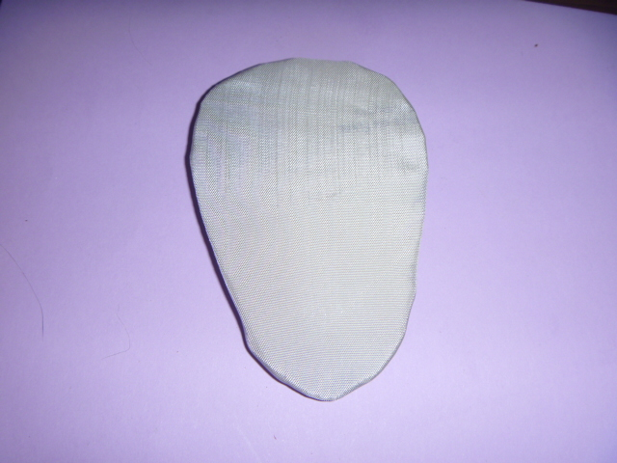

4

1. **Вторую часть выполнить так же, но вставив внутрь небольшое количество наполнителя**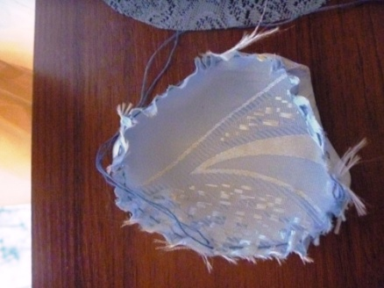 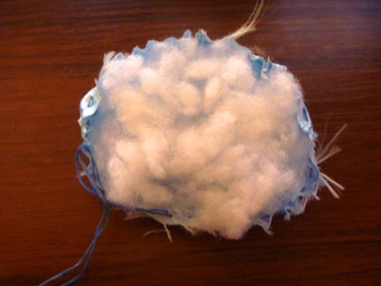 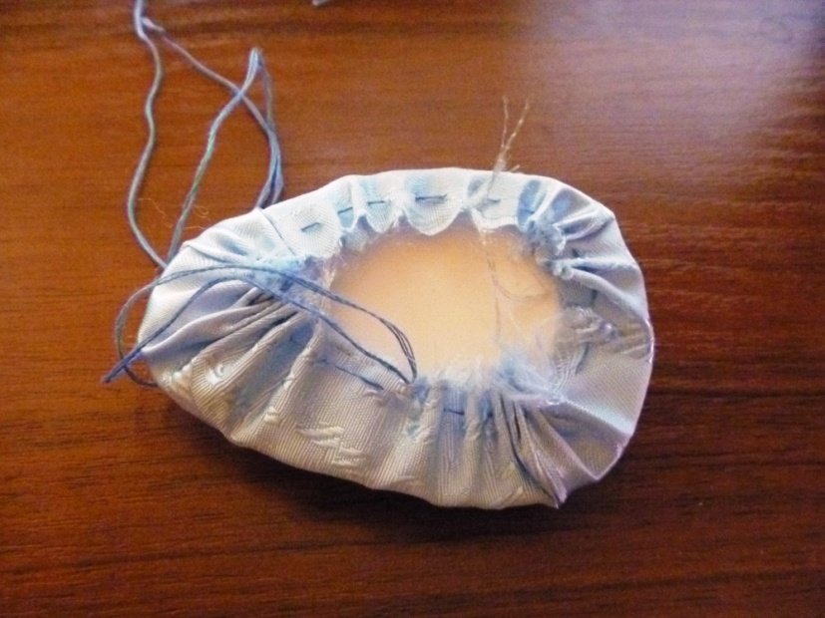

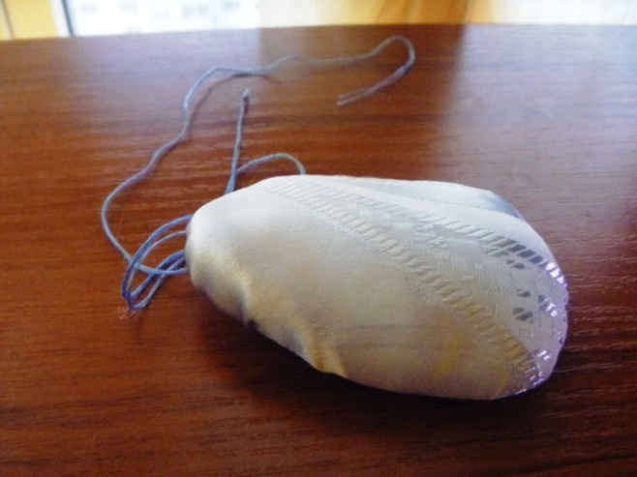

1. **Сложить две детали и соединить, скрепив по краю краевым петельным швом**

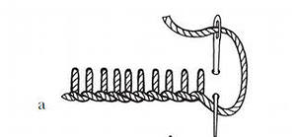 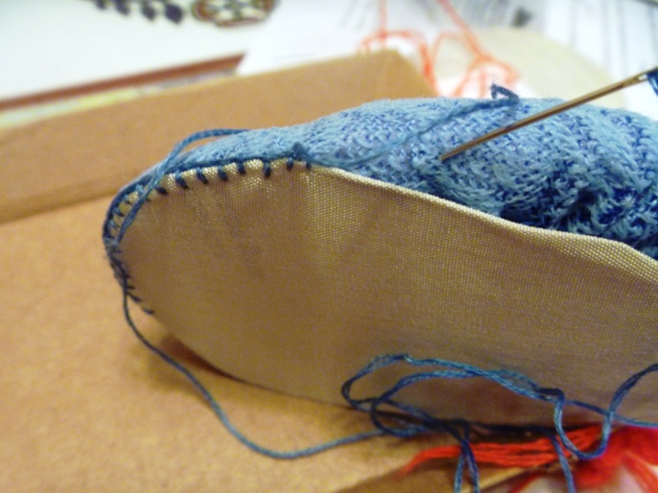

1. **В верхней части «яйца» между двумя деталями вставить шнурок.**

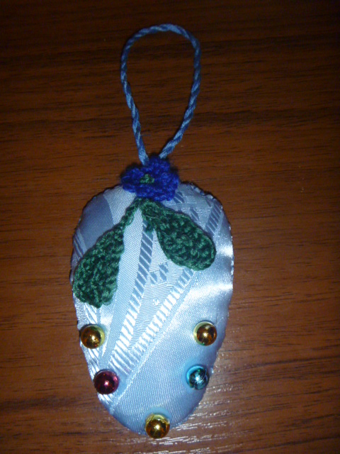

**Теперь осталось оформить «яйцо» по желанию автора и подвесить на самое видное место**.